嘉義縣和順國民小學
111學年度雙語國家政策－口說英語展能樂學計畫
國民中小學英語日活動成果報告表
活動名稱 | 和順英語日-日常用語句子闖關農曆新年篇 |  | 辦理日期 | 12/31
辦理地點 | 校內 |  | 參加人數 | 24
成果摘要-活動內容介紹及特色說明  (列點說明) | 1.日常用語句子：(1) Lunar New Year (2) Lunar New Year’s Eve(3) Spring Cleaning (4) Hot pot (5) Dragon Dance (6) Lion Dance (7) Red envelope (8) Lucky money  (9) Spring couplets (10) Firecrackers (11) Happy year of the Rabbit.(12) Happy Lunar New Year. (13) Wish you luck. (14) Wish you all the best. (15) Thank you very much. (16) Gong Xi Fa Cai.  2. 活動前兩週，中高年級學生於英語課堂學習。  3. 將日常用語句子做成佈置，公告在一樓樓梯附近；利用晨間打掃時間撥放語音檔案，達到境教和沉浸於英語學習的效果。  4. 英語日認證方式，可以找師長、小朋友認證，但不可以隨便認證，如果抽考不會，教導處會暫時收回新年紅包，直到通過。每張認證單上面認證的人不可為同一人，至少找2位師長認證。  5. 通過標準： 五~六年級至少14句；三~四年級至少10句；鼓勵中高年級學童通過認證。
檢討或建議事項 | - Lunar New Year對三年級初學英語來說有較多音節，且有鼻音發音，需要多次練習才能發出正確的讀音。  - 經過兩年的「英語日-日常用語句子」活動，發現孩子的參與度相當高。在這個學區內孩子平常接觸英語的機會並不高，除了課本以外，還是需要透過各種活動來擴充偏鄉孩子的英語經驗。
照片說明（4-10張）
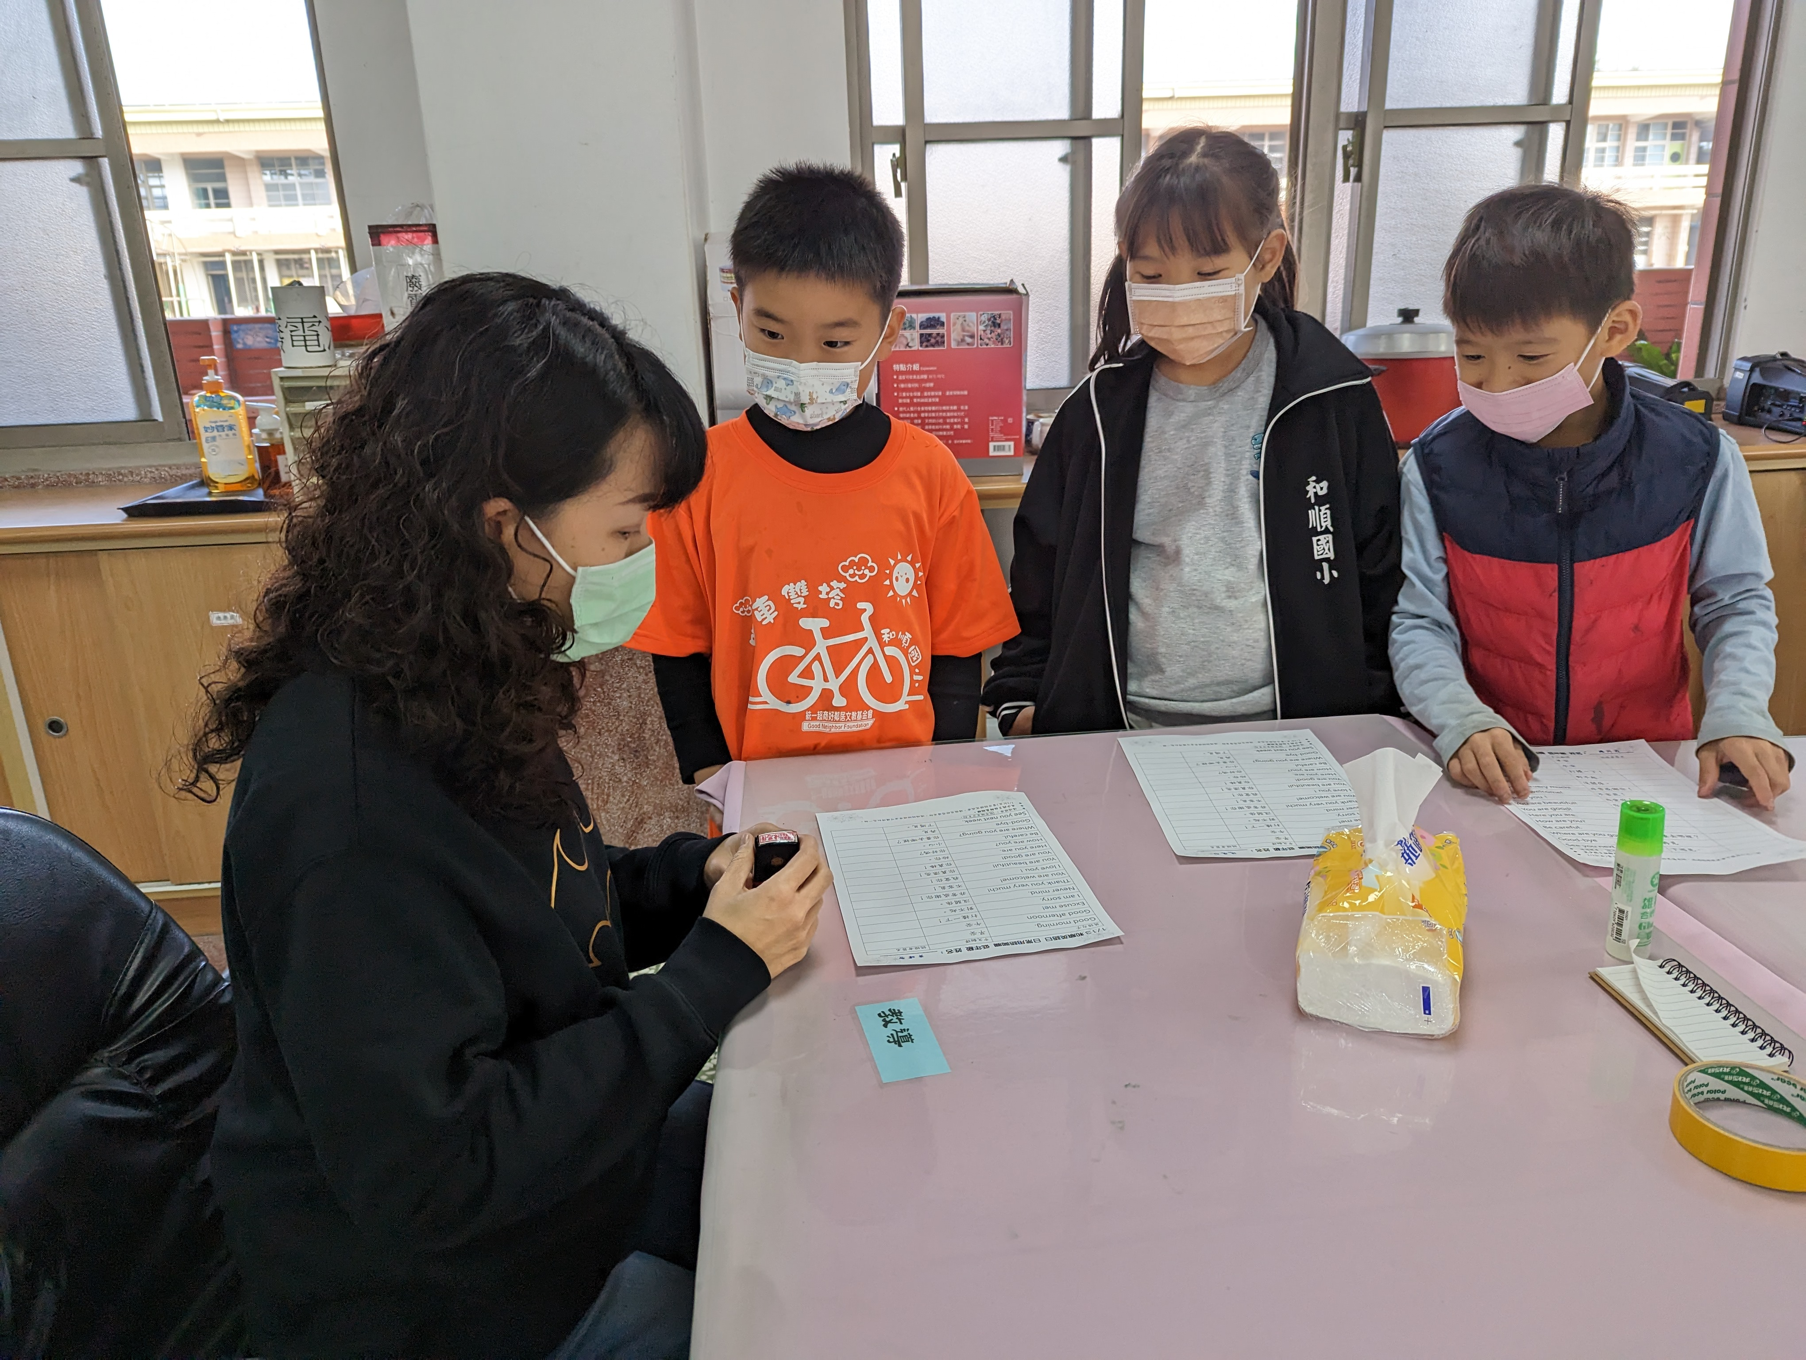 |  | 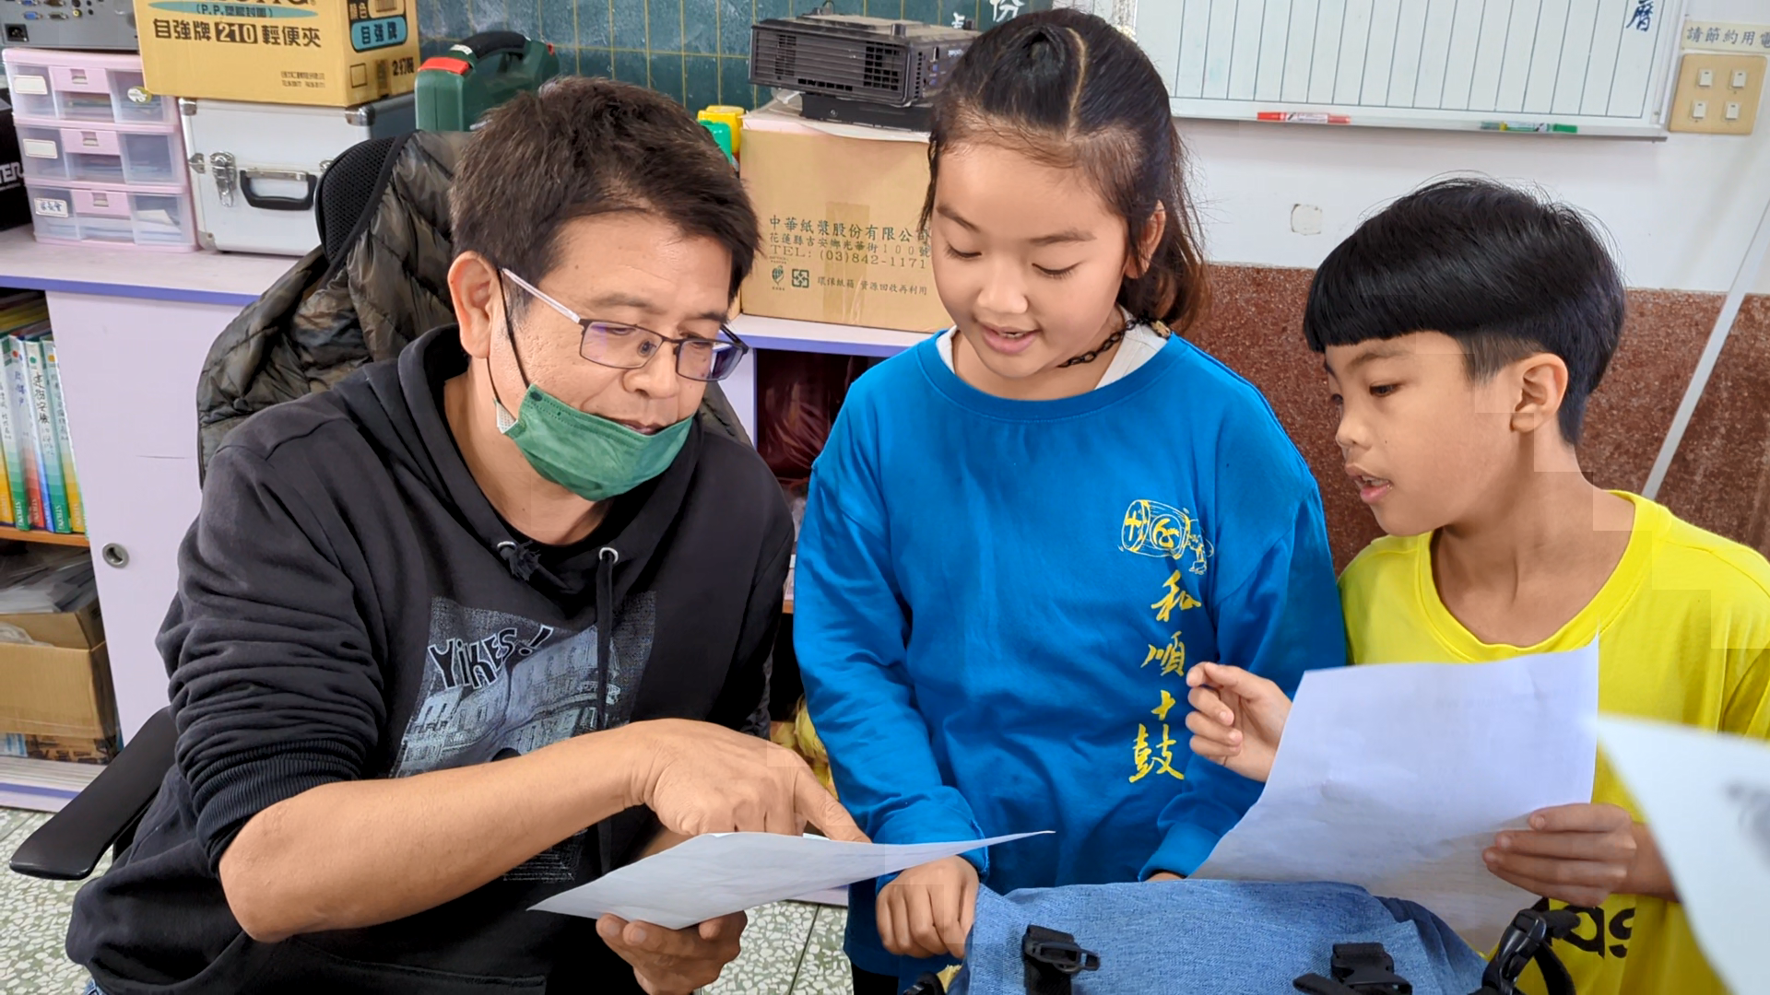
小朋友找師長認證英語句子 |  | 小朋友找師長認證英語句子
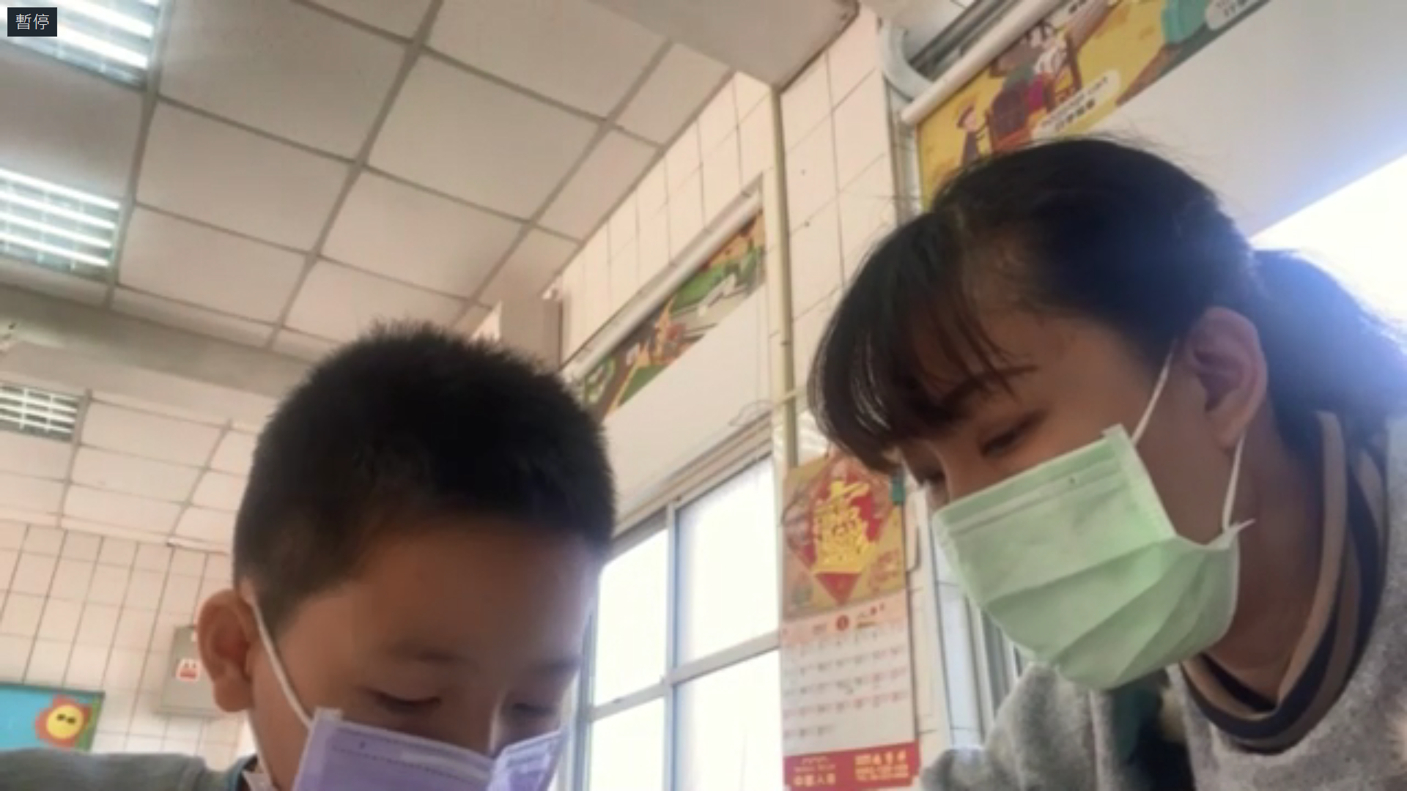 |  | 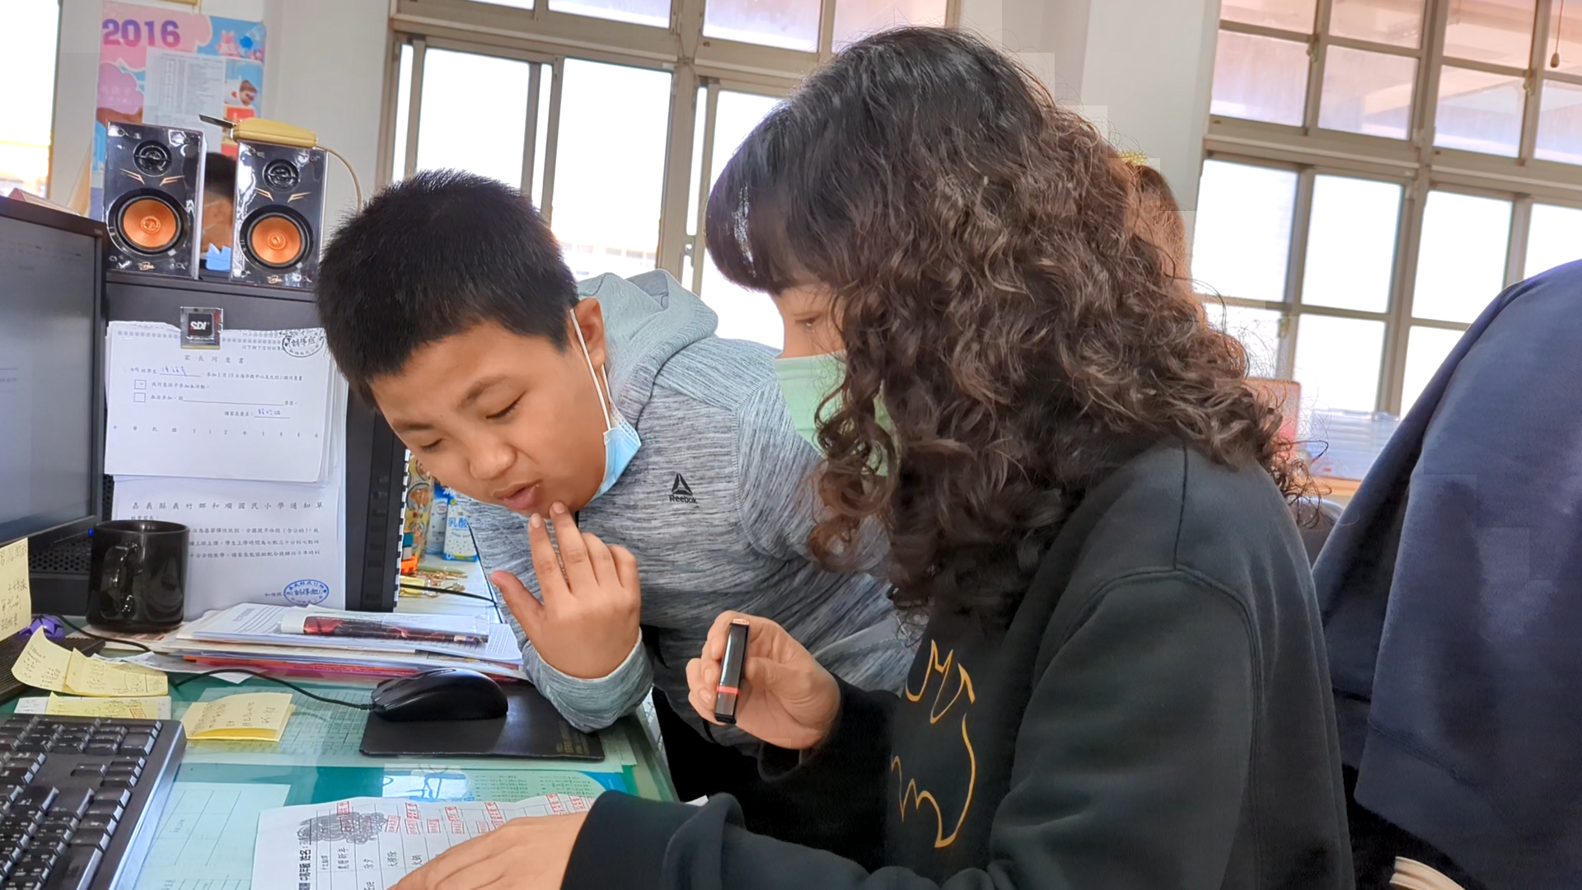
小朋友找師長認證英語句子 |  | 小朋友找師長認證英語句子

